**XIV SIMPOSIO INTERNACIONAL DE ESTRUCTURAS, GEOTECNIA Y MATERIALES DE CONSTRUCCIÓN ESTRUCTURAS 2025**

**FACTORES SOCIODEMOGRÁFICOS Y EXPERIENCIAS ASOCIADAS A LA PERCEPCIÓN DE RIESGO SÍSMICO EN HABITANTES DE MOA, HOLGUÍN**

***SOCIODEMOGRAPHIC AND EXPERIMENTAL FACTORS ASSOCIATED WITH SEISMIC RISK PERCEPTION AMONG RESIDENTS OF MOA, HOLGUÍN***

**Ing. Oclides Carmenate Hechavarría1, Ing. Pedro David Labrada Rosabal2, Ing. Nelson Fernández Hernández3, Ing. Daliana María Arjona Mendoza1, MSc. Adianes Ferrer Batista1, Dr.C Rafael Guardado Lacaba1**

1- Oclides Carmenate Hechavarría. Universidad de Moa, Cuba. [ochechavarria@ismm.edu.cu](mailto:ochechavarria@ismm.edu.cu)

2- Pedro David Labrada Rosabal. Empresa de Investigaciones y Proyectos Hidráulicos (RAUDAL), Granma, Cuba. [pedrodavidlabradarosabal@gmail.com](mailto:pedrodavidlabradarosabal@gmail.com)

3- Nelson Fernández Hernández. Empresa Ferroníquel Minera S.A, Moa, Cuba. [n99081818625@gmail.com](mailto:n99081818625@gmail.com)

1- Daliana María Arjona Mendoza. Universidad de Moa, Cuba. [damendoza@ismm.edu.cu](mailto:damendoza@ismm.edu.cu)

1- Rafael Guardado Lacaba. Universidad de Moa, Cuba. [rguardado@ismm.edu.cu](mailto:rguardado@ismm.edu.cu)

1- Adianes Ferrer Batista. Universidad de Moa, Cuba. [afbatista@ismm.edu.cu](mailto:afbatista@ismm.edu.cu)

**Resumen:**

Este estudio evalúa los factores sociodemográficos y experienciales asociados a la percepción del riesgo sísmico en habitantes de Miraflores y Armando Mestre (Moa, Holguín, Cuba), zona expuesta a sismos históricos (6.5R-7.5R) vinculados a la falla Bartlett-Caimán. El objetivo fue determinar cómo el tiempo de residencia, la experiencia sísmica y la ocupación influyen en el conocimiento, actitudes y prácticas (CAP) ante terremotos. Mediante una encuesta CAP validada (α-Cronbach=0.82) aplicada a 120 residentes (marzo-junio/2024) y análisis estadístico-cualitativo (SPSS v.28, Atlas.ti v.9). Se identificó (I) el 42%-45% nunca percibió un sismo, correlacionándose con subestimación del riesgo y falsa seguridad; (II) aunque el 45%-47% tiene >20 años de residencia, solo el 20%-33% recibió capacitación, con mayor afectación en población no laboralmente activa (amas de casa/jubilados); (III) el 33%-45% huiría corriendo durante un evento y el 0% participa en simulacros, vinculado a normalización de la amenaza; (IV) amenazas visibles (inundaciones/incendios) se perciben como más críticas que los sismos. Se concluye que la percepción es "media" en conocimiento, pero "baja/nula" en prácticas, evidenciando que la escasa experiencia directa y la formación insuficiente exigen intervenciones psicoeducativas focalizadas para fortalecer la resiliencia comunitaria.

**Abstract:**

This study assesses the sociodemographic and experiential factors associated with seismic risk perception among residents of Miraflores and Armando Mestre (Moa, Holguín, Cuba), an area exposed to historic earthquakes (6.5R-7.5R) linked to the Bartlett-Cayman Fault. The objective was to determine how length of residency, seismic experience, and occupation influence earthquake-related knowledge, attitudes, and practices (KAP). Using a validated KAP survey (α-Cronbach=0.82) administered to 120 residents (March-June 2024) and statistical-qualitative analysis (SPSS v.28, Atlas.ti v.9), we identified: (I) 42%-45% never perceived an earthquake, correlating with risk underestimation and false sense of security; (II) Despite 45%-47% having >20 years of residency, only 20%-33% received training, with greater impact on non-working populations (homemakers/retirees); (III) 33%-45% would run outdoors during an event and 0% participate in drills, indicating threat normalization; (IV) Visible hazards (floods/fires) were perceived as more critical than earthquakes. We conclude that perception is "moderate" in knowledge but "low/null" in practices, demonstrating that limited direct experience and insufficient training necessitate targeted psychoeducational interventions to strengthen community resilience.

**Palabras clave:** Percepción, Riesgo, Sísmico

**Keywords:** Seismic, Risk, Perception.

**1. Introducción**

Los desastres naturales, son eventos catastróficos con impactos medibles en vidas humanas, economías y capacidad de recuperación (Batista Samé, 2019; Garcell Rodríguez, 2014; Sánchez et al., 2016). Entre estos fenómenos se destacan los sismos que representan el 56% de las muertes por desastres y la pérdida de US$661 mil millones entre los años 1998 y 2017 (Cred, 2018; Frómeta-Alfaro & Guardado-Lacaba, 2017).

Sin embargo, la magnitud de sus consecuencias no depende únicamente de la amenaza natural, sino de factores como la eficiencia gubernamental en la respuesta (Argüelles et al., 2019), la resiliencia económica (Zuñiga Fuentes, 2019) y la percepción del riesgo por parte de las comunidades (Tussen-Corrioso & Brull-González, 2018).

La percepción es central en la gestión del riesgo sísmico (Burton & Kates, 1964; Sjöberg, 2000; variando según contextos sociales, culturales y experiencias previas (Dalmau Muguercia et al., 2013; Pérez-Figueredo, 2019), explicando el fracaso de medidas técnicas ante comprensión limitada del riesgo (Frometa Alfaro et al., 2017).

La vulnerabilidad emerge de la interacción amenazas-naturales/dinámicas-socioeconómicas (Hernández et al., 2015; Hernández Columbié & Guardado Lacaba, 2023; Hernández Zaldívar, 2012), configurando el riesgo como construcción social influida por modelos de desarrollo territorial (Lavell, 2010).

El Marco de Sendai 2015-2030 (ONU) enfatiza la necesidad de integrar conocimiento científico, participación comunitaria y políticas de ordenamiento territorial (Leyva & González, 2023), especialmente en contextos urbanos donde la densidad poblacional y la planificación insuficiente agravan los riesgos (Silva Reyes, 2017).

En Cuba, aunque existen estudios sobre peligro, vulnerabilidad y riesgo (Ernesto & Pupo, 2019; Luis et al., 2020; Mata, 2016; Parrado Alvarez et al., 2019), la evaluación de la percepción social del riesgo sísmico en comunidades urbanas sigue siendo un desafío (Linares Acosta, 2022).

Estudios de microzonificación sísmica (Vinardell Peña, 2018) identifican áreas críticas en Moa, en rangos de VI y VII MSK y magnitud de 6.5 R y 7.5R (CENAIS, 2015; 2020). Esto se debe a la interacción de las placas de Norteamérica y el Caribe y a la falla Norte de La Española (Zuñiga Fuentes, 2019).

El presente artículo tiene como propósito evaluar la percepción del riesgo sísmico en las comunidades urbanas del municipio Moa, Holguín, específicamente en los Consejos Populares Miraflores y Armando Mestres (ver Figura 1) para identificar brechas en la preparación comunitaria.

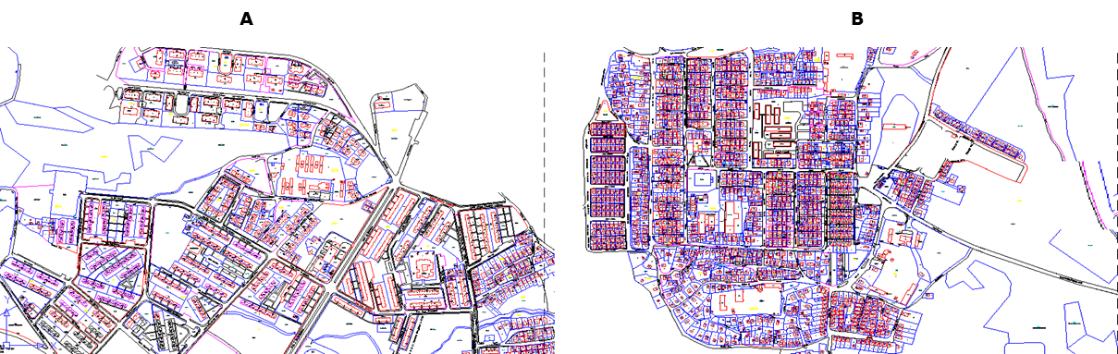

Figura 1. Contexto territorial del Consejos Populares A) Miraflores, B) Armando Mestres, Moa (Fuente: DMPF, 2012).

El Consejo Popular de Miraflores se divide en tres repartos (Miraflores, Atlántico, Vivienda Checa o Reparto Miramar). Según la Dirección Municipal de Planificación Física (DMPF) en Moa, el Consejo Popular Miraflores cuenta predominantemente con viviendas de tipología I, mientras el Consejo Popular Armando Mestres cuenta con viviendas de tipología III y IV.

**2. Metodología**

El estudio empleó un cuestionario tipo CAP (Conocimiento, Actitudes y Prácticas), adaptado de Sánchez Hernández & Vicuñan Barrera (2022) y modificado por el Dr. Los datos se recolectaron mediante entrevistas presenciales entre marzo y junio de 2024, garantizando confidencialidad y consentimiento informado.

La encuesta se aplicó a 120 residentes de los Consejos Populares Miraflores y Armando Mestres, seleccionados por su alta vulnerabilidad según estudios de microzonificación sísmica. La muestra incluyó participantes de 15 a 65 años (52% mujeres, 48% hombres), con criterios de inclusión basados en residencia permanente y exposición histórica a eventos sísmicos en la zona.

El cuestionario constó de 24 preguntas estructuradas para explorar tres dimensiones clave: la información personal y cognoscitiva, conocimiento, actitudes y prácticas (Cuartas-Gómez et al., 2019).

Para el análisis cuantitativo, las respuestas se codificaron en escalas Likert (1-5) y se procesaron con SPSS v.28, empleando estadística descriptiva y correlaciones de Pearson para identificar patrones entre variables. Las respuestas cualitativas se categorizaron mediante análisis de contenido temático (Atlas.ti v.9). La validez del instrumento se aseguró mediante prueba piloto con 30 participantes, ajustando ambigüedades semánticas, mientras que la confiabilidad se verificó con alfa de Cronbach (α = 0.82).

**3. Resultados y discusión**

A continuación, se detallan los hallazgos derivados de la encuesta CAP aplicada a los Consejos Populares Miraflores y Armando Mestre.

3.1. ¿Qué tiempo ha vivido en el lugar actual?

Ambos consejos populares presentan una estructura poblacional similar, así como una mayor exposición histórica (por más de 20 años) a eventos sísmicos representando un 47% en Miraflores y 45% en Armando Mestre (ver Figura 2). Mientras que la menor proporción de residentes recientes (menos de 5 años: 8% en Miraflores y 15% en Armando Mestre), este grupo carece de memoria local sobre fenómenos pasados.

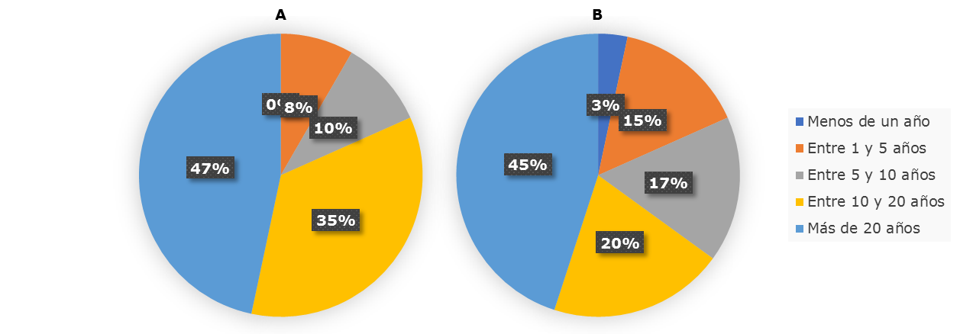

Figura 2. Tiempo de residencia en viviendas actuales: A) Miraflores, B) Armando Mestres. (n = [total encuestados]; % por intervalo temporal).

3.2. Ocupación laboral

La distribución ocupacional en ambos consejos populares muestra un perfil similar (ver Figura 3), con predominio de trabajadores activos (45% en Miraflores y 42% en Armando Mestre), seguido por estudiantes (30% y 28%, respectivamente), y un grupo más vulnerable clasificado como "otros" formado por amas de casa, jubilados, etc (25% y 30%).

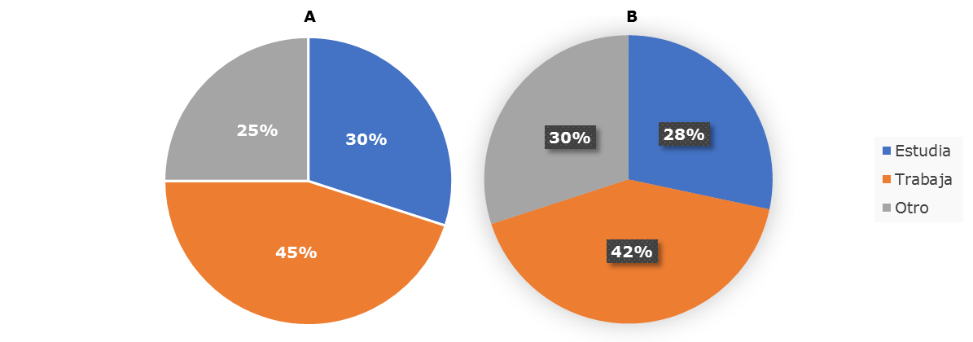

Figura 3. Perfil ocupacional de la población encuestada: A) Miraflores, B) Armando Mestres.

3.3. ¿Ha sentido un sismo en Moa?

Los resultados identifican en Miraflores que el 42% de los encuestados (25/60) nunca ha percibido un sismo, mientras que en Armando Mestre este valor asciende al 45% (27/60) (ver Figura 4). Pese a que la mayoría —58% y 55%, respectivamente— reporta haber experimentado al menos un evento, dichos datos contrastan con el alto arraigo (>45% con >20 años de residencia). Lo anteriormente expuesto puede interpretarse como baja frecuencia de sismos intensos dado que el 50% de los residentes de larga data no recuerda estos eventos sísmicos y/o que exista normalización del riesgo por el escaso reporte de afectaciones (37%-22%).

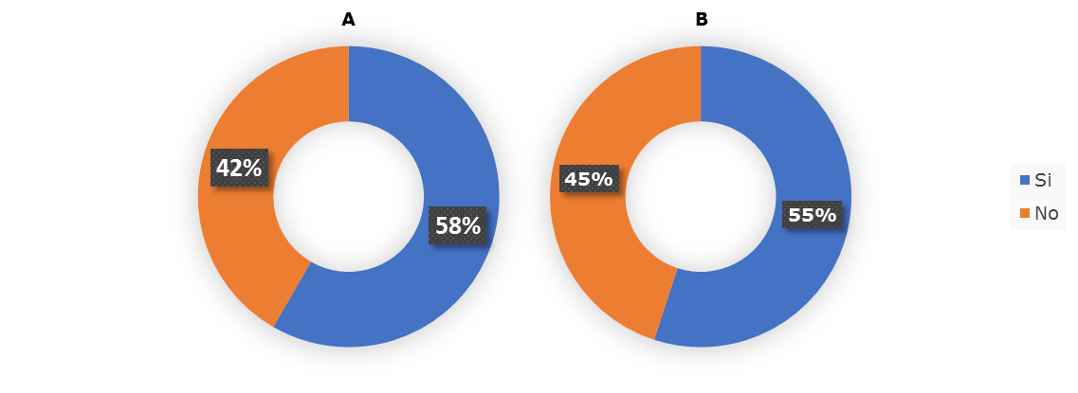

Figura 4. Experiencia histórica con sismos: A) Miraflores, B) Armando Mestres (%).

3.4. ¿Se han presentado afectaciones por la ocurrencia de un sismo en la zona donde vive?

En Miraflores, solo 37% (22/60) reporta afectaciones, mientras en Armando Mestre este indicador desciende a 22% (13/60) (ver Figura 5). La mayoría en ambos territorios niega impactos materiales (45% y 67%, respectivamente), y un segmento relevante desconoce si existen daños (18% y 11%). La predominancia de "no afectación" (>45%) sugiere una normalización del riesgo sísmico, donde la ausencia de eventos destructivos recientes genera una falsa seguridad.

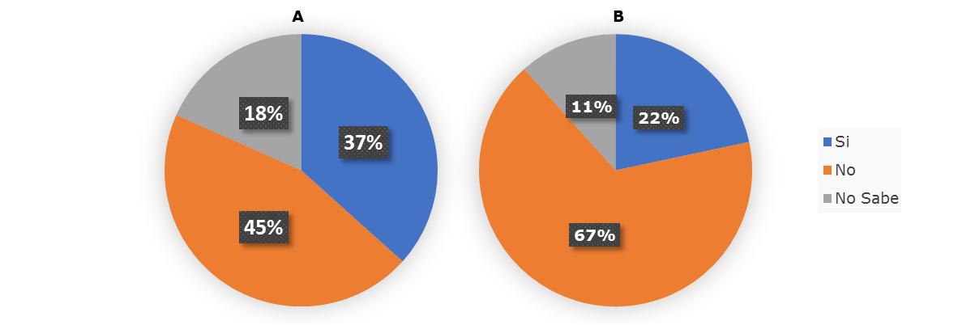

Figura 5. Daños observados atribuidos a sismos: A) Miraflores, B) Armando Mestres (%).

3.5. ¿Ha recibido algún tipo de información sobre qué hacer en caso de un sismo?

En Miraflores, solo el 33% (20/60) recibió información sobre protocolos de actuación, mientras en Armando Mestre este indicador desciende a 20% (12/60) (ver Figura 6). La inmensa mayoría carece de capacitación (67% y 80%, respectivamente), cifra que constituye una alarma institucional. La diferencia Miraflores-Armando Mestre (33% vs 20%) sugiere disparidades en cobertura de campañas preventivas, siendo este último más vulnerable.

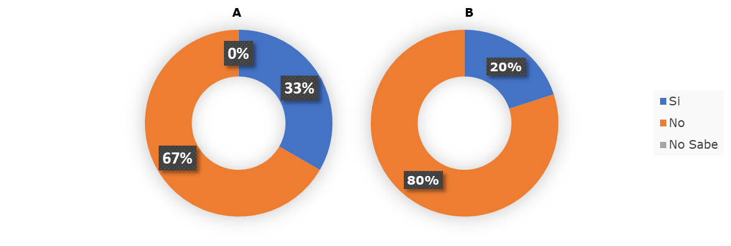

Figura 6. Conocimiento de protocolos de respuesta sísmica: A) Miraflores, B) Armando Mestres (%).

3.6. ¿Cómo reaccionaría usted ante un sismo?

En Miraflores, solo el 25% (15/60 encuestados) adoptaría el protocolo seguro, mientras en Armando Mestre este indicador desciende a 9% (5/60) (ver Figura 7). Por el contrario, las respuestas inadecuadas son mayoritarias: 33% en Miraflores y 45% en Armando Mestre huirían corriendo. Asimismo, un 17-23% asumiría actitud pasiva, aumentando su vulnerabilidad a daños colaterales, y un 10-13% manifestaría respuestas de pánico incontrolado, mientras el componente cultural-religioso: 12-13% se encomendaría a Dios.

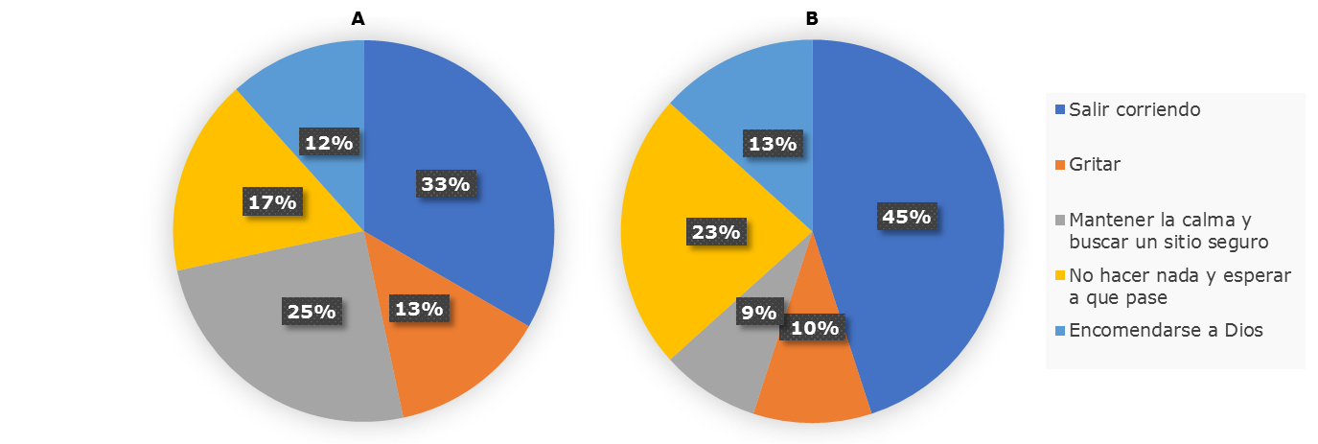

Figura 7. Reacciones frecuentes ante sismos: A) Miraflores, B) Armando Mestres. (%; múltiples respuestas)

**4. Discusión**

Si bien se registra un conocimiento moderado (nivel medio) sobre la amenaza sísmica, y una actitud proactiva en formación (100% de disposición a capacitaciones), persiste una brecha operativa alarmante: la dimensión práctica exhibe valores nulos en planes de emergencia, simulacros y medidas de mitigación económica (0% en todas las variables) (ver Figura 9). Existe una desconexión entre la realidad sísmica y la percepción social: la falta de capacitación (67%-80%) y las respuestas inadecuadas ante sismos (solo 9%-25% busca refugio seguro).

La ausencia de formación masiva (>67%) refleja la ineficacia de políticas públicas en prevención sísmica en el territorio. Aunque >70% son trabajadores/estudiantes, no hubo transferencia efectiva de conocimiento. Se refleja una correlación directa con la capacitación recibida (33% en Miraflores vs. 20% en Armando Mestre), validando que la ausencia de entrenamiento en protección civil (67-80% sin formación) conduce a respuestas instintivas de huida.

**5. Conclusiones**

El 42-45% de los residentes en Miraflores y Armando Mestre nunca ha percibido un sismo. Esto evidencia una normalización del riesgo debido a la baja intensidad de eventos recientes, generando una falsa sensación de seguridad que subestima la amenaza latente. Solo el 20-33% de la población recibió capacitación sobre protocolos ante sismos, a pesar de que >70% está integrada en entornos laborales/educativos. Esta desinformación se traduce en conductas de alto riesgo. Armando Mestre presenta mayores brechas: apenas 9% adoptaría conductas seguras (vs. 25% en Miraflores), ligado a menor cobertura de capacitación (20% vs. 33%) y mayor prevalencia de tipologías constructivas frágiles. El análisis CAP (Conocimientos, Actitudes, Prácticas) confirma un nivel "medio" de percepción cognitiva, pero "bajo/nulo" en prácticas.

**6. Referencias bibliográficas**

1. Argüelles, C. L. R., Lacaba, R. M. G., Ortega, R. A. S., & de la Cruz, R. R. (2019). Importancia de la gestión de riesgos para el desarrollo local. Caso de estudio Consejo Popular Caribe, Cuba. Revista Científica ECOCIENCIA, 6(5), 1–23.
2. Batista Samé, Y. (2019). Percepción del riesgo sísmico del sector este del municipio de Moa. Departamento de Geología.
3. Burton, I., & Kates, R. W. (1964). The floodplain and the seashore: A comparative analysis of hazard-zone occupance. Geographical Review, 54(3), 366–385.
4. Centro Nacional de Investigaciones Sismológicas (CENAIS). (2015). Ciudades  
   preparadas y Alertas ante el riesgo sísmico en el Oriente Cubano. Santiago de Cuba: Ministerio de Ciencia Tecnología y Medio Ambiente.
5. Centro Nacional de Investigaciones Sismológicas (CENAIS). (2020). Tabla de los terremotos más importantes de Cuba. [www.cenais.cu/tabla/tabla.html](http://www.cenais.cu/tabla/tabla.html)
6. Cred, U. (2018). Economic losses, poverty & disasters 1998-2017. Université Catholique de Louvain (UCL), Brussels, Belgium, 33.
7. Cuartas-Gómez, E., Palacio-Duque, A., Ríos-Osorio, L. A., Cardona-Arias, J. A., & Salas-Zapata, W. A. (2019). Conocimientos, actitudes y prácticas (CAP) sobre sostenibilidad en estudiantes de una universidad pública colombiana. Revista UDCA Actualidad & Divulgación Científica, 22(2).
8. Dalmau Muguercia, A., Durán Pemberton, I., & Mestre Lamorú, J. (2013). La comunicación en la prevención del riesgo por inundaciones costeras en el Reparto La Playa en el municipio de Moa.
9. Ernesto, R., & Pupo, P. (2019). La comunicación social y la gestión del riesgo de desastre sísmico al servicio de la vida humana. May 2018.
10. Frómeta-Alfaro, M., & Guardado-Lacaba, R. (2017). Percepción del riesgo: su rol ante el cambio climático, sus efectos y la adaptación. Revista de Innovación Social y Desarrollo, 2(1), 96–108.
11. Frometa Alfaro, M., Reinaldo Arguelles, C. L., & Guardado Lacaba, R. (2017). Percepción del riesgo sísmico en la ciudad de Moa: Reparto Caribe.
12. Garcell Rodríguez, O. (2014). Estudio para prevenir y reducir las vulnerabilidades de la comunidad de la Melba ante los desastres naturales. Tesis en opción al título de Máster en Desarrollo Sustentable en la ….
13. Hernández Columbié, & Guardado Lacaba. (2023). Evaluación de la vulnerabilidad global en presas de colas. Moa, Cuba Global vulnerability assessment of tailings dams. Moa, Cuba.
14. Hernández, O., Samtana, H., Ramón, J., & Mohammed, S. (2015). Redalyc.Evaluación de la vulnerabilidad sísmica para la Ciudad de San Cristóbal.
15. Hernández Zaldívar, A. (2012). Estudio sobre la vulnerabilidad y el riesgo sísmico del sector Atlántico, Miraflores y Vivienda Checa. Departamento de Geología.
16. Lavell, A. (2010). Gestión ambiental y Gestión del Riesgo de Desastre en el contexto del cambio climático: Una aproximación al desarrollo de un concepto y definición integral para dirigir la intervención a través de un plan nacional de desarrollo.
17. Leyva, O. A., & González, Y. S. (2023). Gestión psicosocial de riesgo sísmico en la ciudad de Santiago de Cuba: Administration psychosocial of seismic risk in the city of Santiago from Cuba. Maestro y Sociedad, 121–131.
18. Linares Acosta. (2022). LA PERCEPCIÓN DEL RIESGO DE DESASTRES EN LA COMUNIDAD TUNAS DE ZAZA. Universidad de Sancti Spíritus.
19. Luis, J., Palma, A., Luis, J., Palma, A., Caribe, R., Sociales, C., & Claves, P. (2020). CUBA EARTHQUAKES IN THE CONTINENT : DANGEROUS , VULNERABILITIES AND RISKS FOR CUBA.
20. Mata, R. M. (2016). Los estudios de Peligro, Vulnerabilidad y Riesgo de desastres en Camagüey: una herramienta para el desarrollo sostenible. Monteverdia, 9(1), 69–73.
21. Milián Labañino, V. (2013). Influencia de las actividades aeróbicas para mejorar la calidad de vida en personas de 31 a 45 años de la circunscripción 17 de la comunidad de Armando Mestre del municipio Moa. Departamento de Estudios Socioculturales.
22. Parrado Alvarez, O. L., Francis Archer, D. E., & Carrión Cabrera, L. (2019). Percepción del riesgo sísmico en la ciudad de Camagüey. Base para la educación ambiental comunitaria. Transformación, 15(3), 398–415.
23. Pérez-Figueredo, A. S. (2019). La gestión de riesgos con enfoque inclusivo para el enfrentamiento al cambio climático en zonas costeras de la provincia de Santiago de Cuba. Ciencia En Su PC, 1(4), 64–76.
24. Sánchez, D. C., Melgares, G. G., Cornier, L. F. C., & Álvarez, Z. C. R. (2016). Influencia del suelo en el diseño sismorresistente de puentes en Cuba. Revista Cubana de Ingeniería, 7(3), 25–34.
25. Sánchez Hernández, J. F., & Vicuñan Barrera, D. (2022). Percepción del riesgo sísmico de los habitantes del Cono del Cañaveralejo y oriente de la ciudad de Cali. Santiago de Cali: Universidad del Valle, Facultad de Humanidades, Departamento de geografía.
26. Silva Reyes, A. (2017). Análisis de la vulnerabilidad sísmica del reparto Rolando Monterrey en el municipio de Moa. Departamento de Geología.
27. Sjöberg, L. (2000). Perceived risk and tampering with nature. Journal of Risk Research, 3(4), 353–367.
28. Tussen-Corrioso, D., & Brull-González, M. (2018). Mapa conceptual infocomunicativo para la gestión de riesgos de desastres. Ciencia En Su PC, 1(3), 33–49.
29. Vinardell Peña, R. (2018). Microzonación sísmica del sector urbano de Moa. Tesis en opción al título de Máster en Geología. Mención Geología Ambiental.
30. Zuñiga Fuentes, Y. (2019). Estudio de la respuesta local del suelo en el Reparto Miraflores del municipio Moa, ante la ocurrencia de sismos. Departamento de Geología.